АДМИНИСТРАЦИЯ ЛЕНИНГРАДСКОЙ ОБЛАСТИ
КОМИТЕТ ПО КУЛЬТУРЕ ЛЕНИНГРАДСКОЙ ОБЛАСТИ

ПРИКАЗ

«___»____________2020 г. №_______________
Санкт-Петербург

О включении выявленного объекта культурного наследия
«Усадьба «Минкино-Каменка», в составе: «Покровская церковь», «Здание богадельни», местонахождение: Ленинградская область, Лужский район, д. Каменка Заклинское СП, в единый государственный реестр объектов культурного наследия (памятников истории и культуры) народов Российской Федерации в качестве объекта культурного наследия регионального значения «Усадебно-парковый комплекс «Каменка», конец XIX-начало XX в., утверждении границ его территории и установлении предмета охраны

В соответствии со ст. 3.1, 9.2, 18, 33 Федерального закона от 25 июня 2002 года № 73-ФЗ «Об объектах культурного наследия (памятниках истории и культуры) народов Российской Федерации», ст. 4 областного закона Ленинградской области от 25 декабря 2015 года № 140-оз «О государственной охране, сохранении, использовании и популяризации объектов культурного наследия (памятников истории и культуры) народов Российской Федерации, расположенных на территории Ленинградской области», п. 2.2.2. Положения о комитете по культуре Ленинградской области, утвержденного постановлением Правительства Ленинградской области от 24 октября 2017 года № 431, на основании положительного заключения государственной историко-культурной экспертизы, выполненной экспертной организацией Обществом с ограниченной ответственностью «Темпл Групп» (аттестованный эксперт Н.Б. Глинская, приказ Министерства культуры Российской Федерации от 25 декабря 2019 года № 2032),
п р и к а з ы в а ю:
- Включить выявленный объект культурного «Усадьба «Минкино-Каменка», местонахождение: Ленинградская область, Лужский район, д. Каменка Заклинское СП, в единый государственный реестр объектов культурного наследия (памятников истории и культуры) народов Российской Федерации (далее – Реестр) в качестве объекта культурного наследия регионального значения, вид объекта – ансамбль, с наименованием «Усадебно-парковый комплекс «Каменка», конец XIX-начало XX в., местонахождение: Ленинградская область, Лужский муниципальный район, Заклинское сельское поселение, д. Каменка, ул. Школьная , 1а (далее – ансамбль), в составе:
- выявленный объект культурного наследия «Покровская церковь» с наименованием «Церковь Покрова Пресвятой Богородицы», конец XIX в., архитектор Н.В. Дмитриев, категория объекта – объект культурного наследия регионального значения, вид объекта – памятник, местонахождение: Ленинградская область, Лужский муниципальный район, Заклинское сельское поселение, д. Каменка, ул. Школьная , 1а,
- выявленный объект культурного наследия «Здание богадельни» с наименованием «Двухэтажный каменный дом», конец XIX-начало XX в., категория объекта – объект культурного наследия регионального значения, вид объекта – памятник, местонахождение: Ленинградская область, Лужский муниципальный район, Заклинское сельское поселение, д. Каменка, ул. Школьная , 1а.
- Утвердить границы территории ансамбля согласно приложению № 1 к настоящему приказу.
- Установить предмет охраны ансамбля согласно приложению № 2 к настоящему приказу.
- Исключить выявленные объекты культурного наследия, указанные в п. 1 настоящего приказа, из Перечня выявленных объектов культурного наследия, расположенных на территории Ленинградской области, утвержденного приказом комитета по культуре Ленинградской области от 01 декабря 2015 года № 01-03/15-63 (с изменениями, внесенными приказом комитета по культуре Ленинградской области от 28 декабря 2019 года № 01-03/19-583).
- Отделу по осуществлению полномочий Ленинградской области в сфере объектов культурного наследия департамента государственной охраны, сохранения и использования объектов культурного наследия комитета по культуре Ленинградской области:
- обеспечить внесение сведений об объекте культурного наследия регионального значения, указанном в п. 1 настоящего приказа, в Реестр;
- направить письменное уведомление собственнику или иному законному владельцу выявленного объекта культурного наследия, указанного в п. 1 настоящего приказа, земельного участка в границах территории объекта культурного наследия регионального значения, указанного в п. 1 настоящего приказа;
- копию настоящего приказа направить в сроки, установленные действующим законодательством, в федеральный орган исполнительной власти, уполномоченный Правительством Российской Федерации на осуществление государственного кадастрового учета, государственной регистрации прав, ведение Единого государственного реестра недвижимости и предоставление сведений, содержащихся в Едином государственном реестре недвижимости, его территориальные органы.
- Отделу взаимодействия с муниципальными образованиями, информатизации и организационной работы комитета по культуре Ленинградской области обеспечить размещение настоящего приказа на сайте комитета по культуре Ленинградской области в информационно-телекоммуникационной сети «Интернет».
- Настоящий приказ вступает в силу со дня его официального опубликования.
- Контроль за исполнением настоящего приказа возложить на заместителя председателя комитета – начальника департамента государственной охраны, сохранения и использования объектов культурного наследия.

Заместитель председателя комитета О.Л. Мельникова

Приложение 1
к Приказу комитета по культуре
Ленинградской области
от «____» ____________ 2020 г.
№ _________________________

Границы территории объекта культурного наследия
«Усадебно-парковый комплекс «Каменка», конец XIX-начало XX в., местонахождение: Ленинградская область, Лужский муниципальный район, Заклинское сельское поселение, д. Каменка, ул. Школьная , 1а

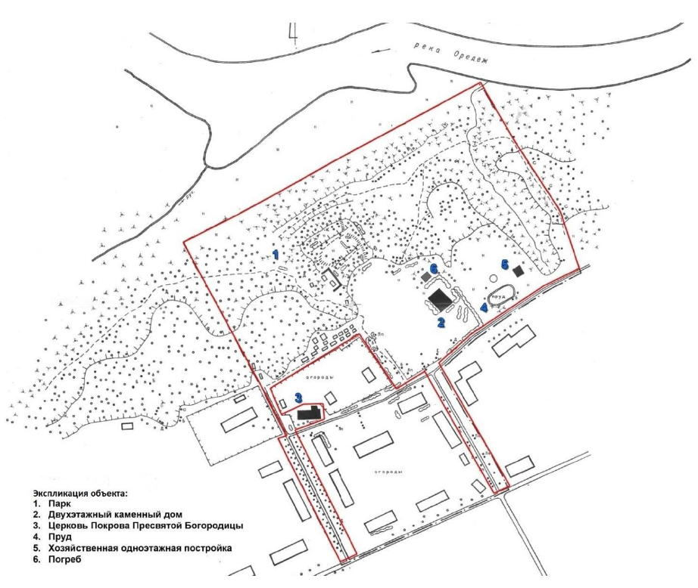

Условные обозначения:

- граница территории объекта культурного наследия регионального значения

Координаты характерных поворотных точек границ территории
объекта культурного наследия «Усадебно-парковый комплекс «Каменка», конец XIX-начало XX в., местонахождение: Ленинградская область, Лужский муниципальный район, Заклинское сельское поселение, д. Каменка, ул. Школьная , 1а

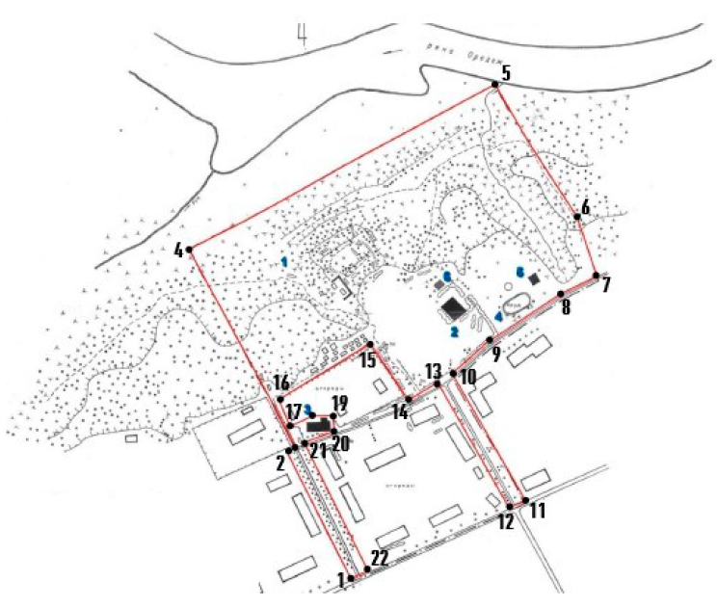

Номер характерной (поворотной) точки | X | Y
1 | 311828,22 | 2200720,82
2 | 311955,22 | 2200663,94
3 | 311958,52 | 2200673,20
4 | 312157,62 | 2200577,95
5 | 312316,26 | 2200911,55
6 | 312185,29 | 2200987,75
7 | 312124,17 | 2201001,24
8 | 312107,01 | 2200963,71
9 | 312063,35 | 2200886,32
10 | 312029,62 | 2200843,86
11 | 311889,46 | 2200915,51
12 | 311883,50 | 2200899,64
13 | 312019,63 | 2200826,21
14 | 312003,95 | 2200794,66
15 | 312059,91 | 2200759,34
16 | 312006,34 | 2200660,48
17 | 311980,54 | 2200670,40
18 | 311989,27 | 2200695,01
19 | 311988,87 | 2200716,44
20 | 311973,40 | 2200715,64
21 | 311962,28 | 2200683,50
22 | 311835,24 | 2200739,17

Определение географических координат характерных точек границы территории объекта культурного наследия выполнено в местной системе координат МСК-47, зона 2.

Режим использования территории объекта культурного наследия «Усадебно-парковый комплекс «Каменка», конец XIX-начало XX в., местонахождение: Ленинградская область, Лужский муниципальный район, Заклинское сельское поселение, д. Каменка, ул. Школьная , 1а

Земельные участки в границах территории объекта культурного наследия (ансамбля) относится к землям историко-культурного назначения. Требования к осуществлению деятельности в границах территории объекта культурного наследия и требования к содержанию и использованию территории объекта культурного наследия устанавливаются законодательством Российской Федерации об объектах культурного наследия.
На территории объекта культурного наследия запрещается:
1. строительство объектов капитального строительства и увеличение объемно-пространственных характеристик существующих на территории ансамбля объектов капитального строительства;
2. хозяйственная деятельность, ведущая к разрушению, искажению внешнего облика объекта культурного наследия, нарушающая целостность объекта культурного наследия и создающая угрозу его повреждения, разрушения или уничтожения;
3. установка на фасадах, крышах объекта культурного наследия кондиционеров, телеантенн, тарелок спутниковой связи, а также других средств технического обеспечения;
4. прокладка наземных и воздушных инженерных коммуникаций, кроме временных, необходимых для проведения реставрационных работ;
5. устройство автостоянок;
6. размещение любых рекламных конструкций на объекте культурного наследия и на его территории;
7. создание разрушающих вибрационных нагрузок динамическим воздействием на грунты в зоне их взаимодействия с объекта культурного наследия;
8. размещение промышленных и производственных предприятий, а также
предприятий, связанных с пожаро- и взрывоопасной деятельностью, складов, автосервисов, автомастерских, гаражей.
На территории объекта культурного наследия разрешается:
1. проведение работ по сохранению объекта культурного наследия или его отдельных элементов;
2. сохранение элементов планировочной структуры территории объекта культурного наследия;
3. сохранение элементов природного и культурного ландшафта;
4. воссоздание или компенсация утраченных элементов объекта культурного наследия, производимые на основании письменного разрешения и задания в соответствии с документацией, согласованной органом исполнительной власти, уполномоченным в области охраны объектов культурного наследия;
5. проведение работ по обеспечению функционирования объекта культурного наследия и поддержанию его функциональной инфраструктуры, не нарушающих целостности его территории;
6. ведение хозяйственной деятельности, не противоречащей требованиям обеспечения сохранности объекта культурного наследия и позволяющей обеспечить функционирование объекта культурного наследия в современных условиях;
7. проведение работ по озеленению и благоустройству территории, производимых, в том числе, с применением методов реставрации, направленных на формирование наиболее близкого к историческому восприятию объекта культурного наследия;
8. вертикальная планировка территории, в том числе инженерные работы по отведению ливневых вод с территории и от строений;
9. проведение работ по консервации и реставрации объекта культурного наследия на основании комплексных научно-исследовательских работ;
10. обеспечение доступа к объекту культурного наследия;
11. обеспечение мер пожарной безопасности;
12. обеспечение мер экологической безопасности.

Приложение 2
к Приказу комитета по культуре
Ленинградской области
от «____» ___________ 2020 г.
№ ________________________

Предмет охраны
объекта культурного наследия
«Усадебно-парковый комплекс «Каменка», конец XIX-начало XX в., местонахождение: Ленинградская область, Лужский муниципальный район, Заклинское сельское поселение, д. Каменка, ул. Школьная , 1а
№ п/п | Видовая принадлежность предмета охраны | Предмет охраны | Фотофиксация
1. | Объемно-  пространственное и объемно-планировочное решение территории | Местоположение исторической усадьбы и объектов на её территории, а именно:  Двухэтажное каменное здание, пейзажный парк, на территории которого расположены погреб, пруд, хозяйственная одноэтажная постройка, церковь Покрова. | 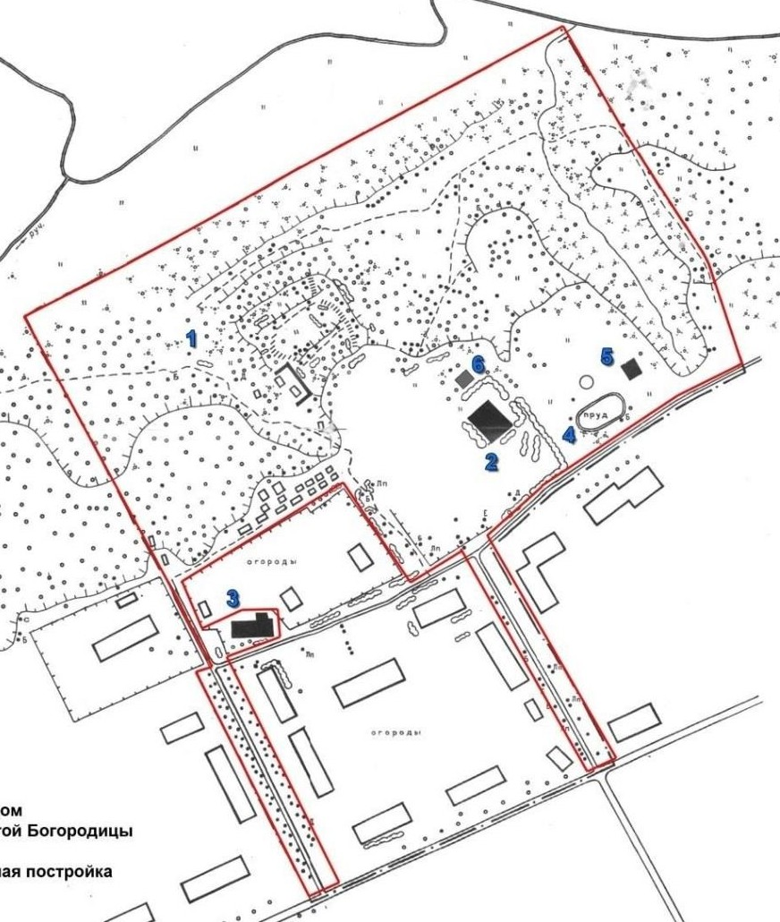
2. | Объемно-пространственное, объемно- планировочное решение парка,  композиция, зеленые насаждения, малые  архитектурные формы | Исторические местоположение, сохранившаяся конфигурация парка.  Рельеф – ровный, и склон к реке, расчлененный оврагами и искусственной обработкой в виде террасного каменистого сада.  Фрагменты исторической планировки – сочетание открытых (участки перед каменной двухэтажной постройкой с восточной и западной стороны, дороги) и закрытых пространств (рощи).  Две липовых аллеи подъездных дорог – трасса дороги, видовой состав (липа).  Элементы пейзажного парка (на территории склона, ведущего к берегу реки Оредеж):  - каменная подпорная стенка в западной стороне, П-образная в плане;  - террасы с каменистым садом (лестничные спуски, каменные развалы из гранитов различных пород);  - старовозрастные зеленые насаждения склона: сосна обыкновеная, береза, липа, дуб и ели.  Насаждения каменистого сада: старовозрастные сосна обыкновенная и веймутова, пихта, ель, береза.  Единичные и групповые посадки елей у южного фасада двухэтажного каменного дома и с севера у склона – видовой состав.  Старовозрастной дуб – южная часть. | 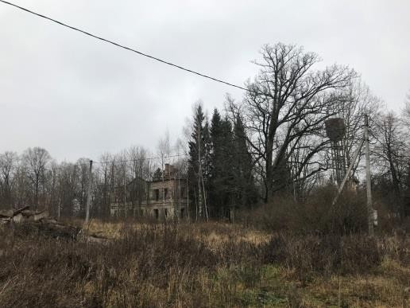  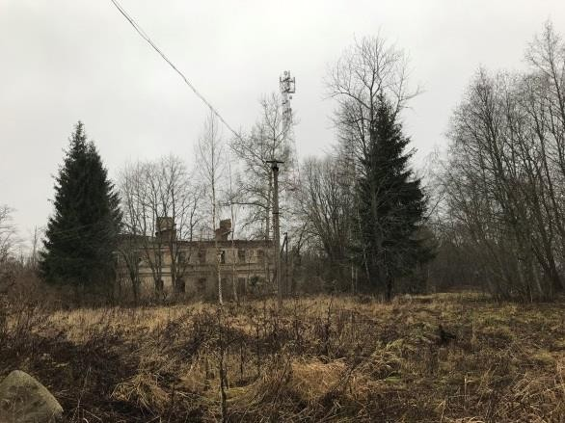  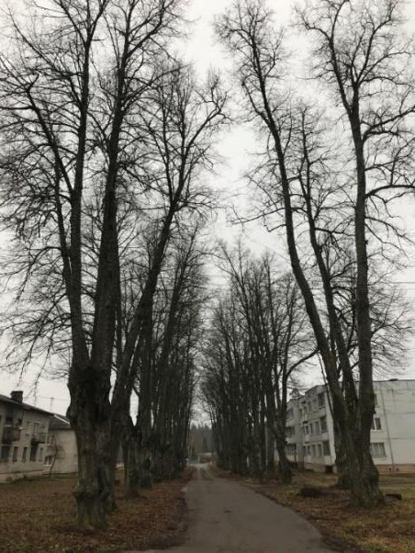  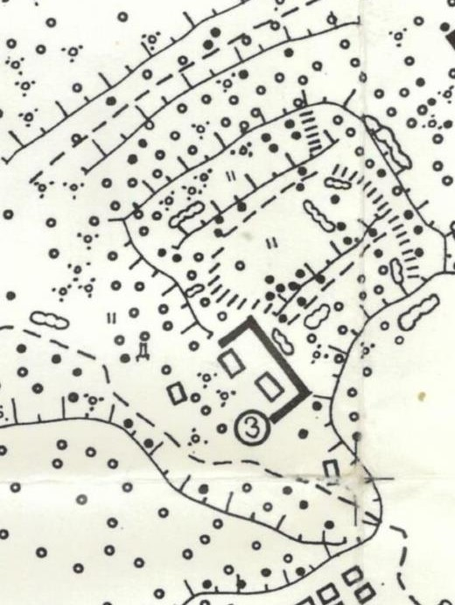  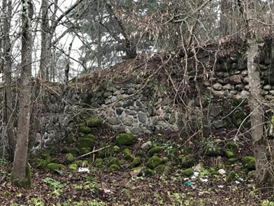  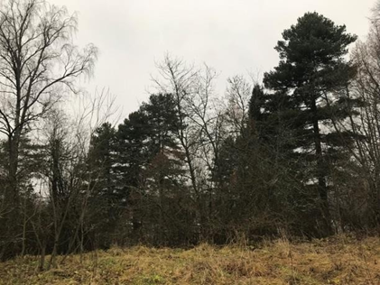  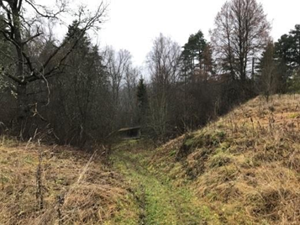  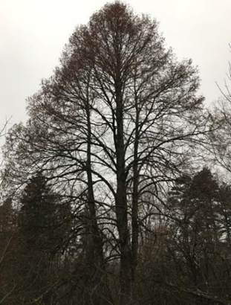  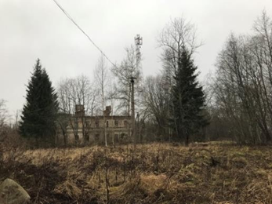  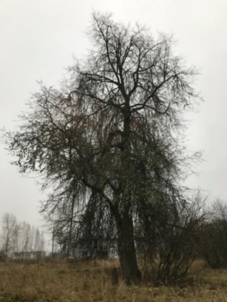
3. | Постройки | Погреб – исторические местоположение, габариты, конфигурация сооружения, частично скрытого в земляном грунте;  капитальные стены – валунная на растворе и кирпичная кладка, арочные кирпичные перемычки.  Хозяйственная одноэтажная постройка у восточной границы усадьбы исторические местоположение, габариты, конфигурация прямоугольного в плане одноэтажного здания;  крыша – габариты, конфигурация;  материал окрытия – металл;  наружные капитальные кирпичные стены,  внутренние – местоположение, материал (кирпич);  материал и характер фасадной поверхности – гладкая штукатурка;  оконные и дверные проемы – местоположение, габариты, конфигурация;  оконные и дверные заполнения – материал (дерево), рисунок расстекловки;  гладкие пилястры;  угловые огибающие пилястры;  венчающий карниз из горизонтального выпуска кирпича. | 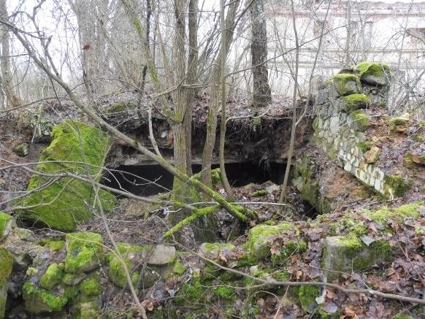  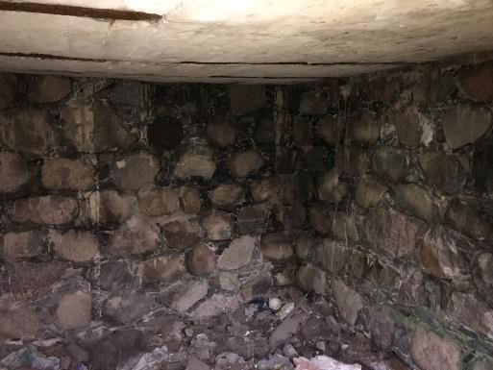  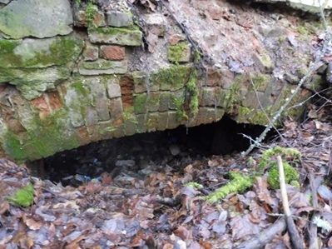  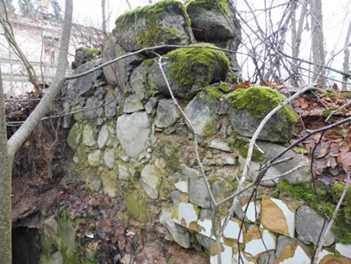  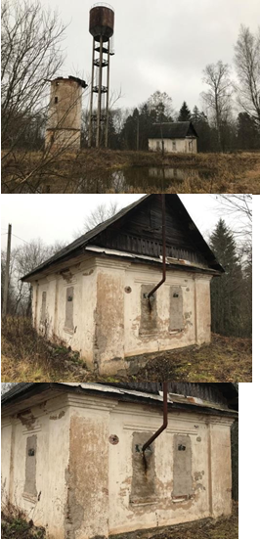
4. | Пруд | Исторические местоположение, конфигурация в плане, абрис береговых линий береговой откос – исторический материал. | 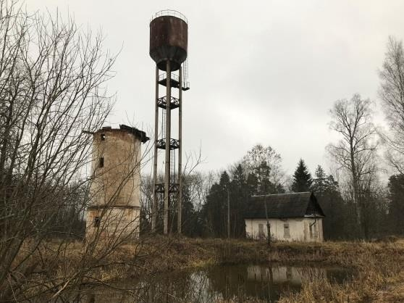

«Церковь Покрова Пресвятой Богородицы», конец XIX в.
№  п/ п | Видовая  принадлежность предмета охраны | Предмет охраны | Фотофиксация
1. | Объемно- пространственное решение | Исторические объемно-пространственное решение, местоположение, габариты, конфигурация в плане здания. | 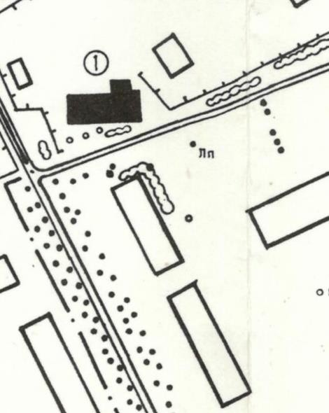
2. | Конструктивная система | Капитальные кирпичные стены сохранившейся апсиды;  свод крипты и свод апсиды;
3. | Архитектурно- художественное решение | В формах историзма;  материал и характер фасадной поверхности – гладкая штукатурка, лицевой кирпич;  оконные и дверные проемы –местоположение, габариты, конфигурация;  оконные и дверные заполнения – материал (дерево), рисунок расстекловки;  архитектурно-художественные элементы сохранившейся части;  фрагменты и руины;  архитектурно- художественные элементы несохранившейся части по проектным чертежам и иконографии. | 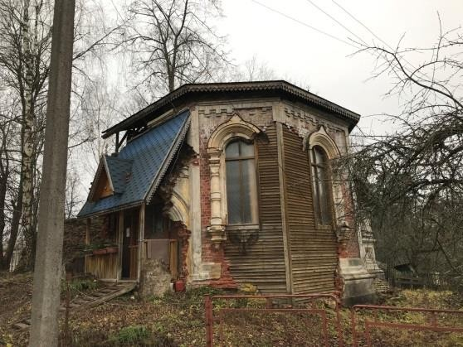  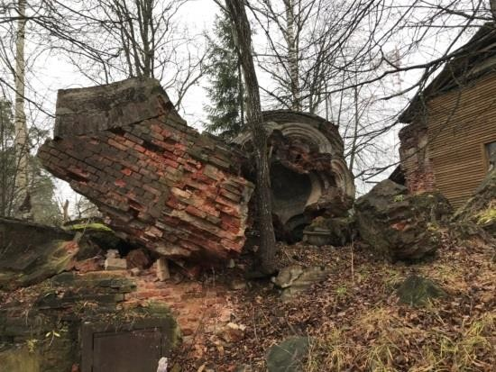
«Двухэтажный каменный дом», конец XIX-начало XX в.

№ п/п | Видовая принадлежность  предмета охраны | Предмет охраны | Фотофиксация
1. | Объемно- пространственное решение | Исторические местоположение, габариты, конфигурация прямоугольного в плане двухэтажного здания, с раскреповками на западном и восточном фасадах;  Крыша – габариты, конфигурация;  Материал окрытия – металл;  Дымовые трубы – габариты, материал (кирпич). | 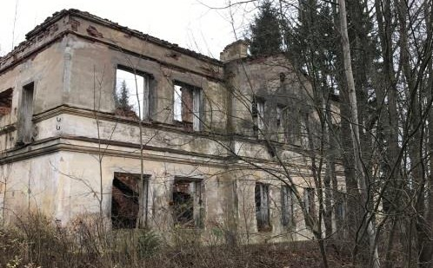  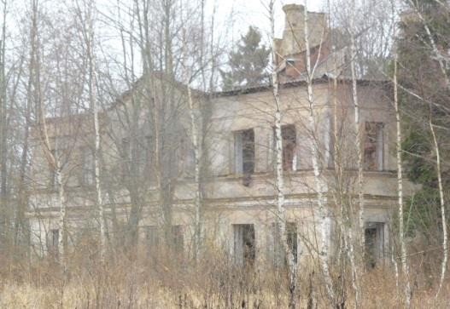
2. | Конструктивная система | Наружные капитальные кирпичные стены, внутренние – местоположение, материал (кирпич).
3. | Архитектурно- художественное решение | Материал и характер фасадной поверхности – гладкая штукатурка;  Цоколь – гранитный камень;  Оконные и дверные проемы – местоположение, габариты, конфигурация;  Оконные и дверные заполнения – материал (дерево), рисунок расстекловки;  Горизонтальное членение фасада междуэтажной штукатурной тягой и подоконным карнизом на уровне 2-го этажа;  Венчающая часть – гладкий фриз, отделенный оштукатуренным полуваликом;  Венчающий карниз небольшого выноса;  Треугольный фронтон над центральноосевой раскреповкой восточного фасада. | 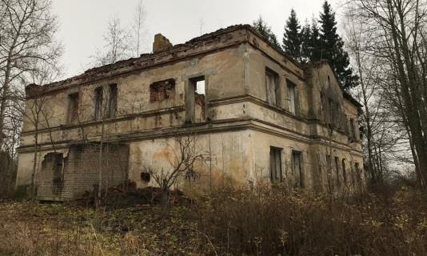  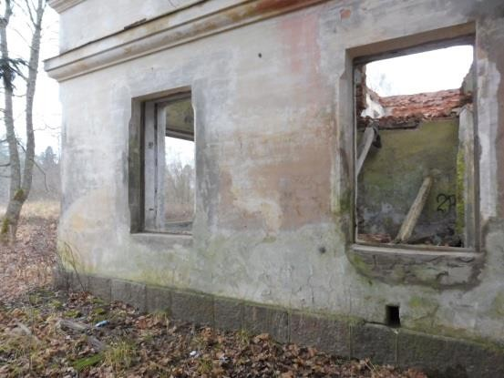  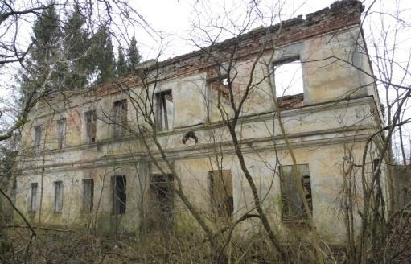

Предмет охраны может быть уточнен в процессе историко-культурных и реставрационных исследований, реставрационных работ.

Подготовлено:
Главный специалист отдела по осуществлению полномочий Ленинградской области в сфере объектов культурного наследия департамента государственной охраны, сохранения и использования объектов культурного наследия комитета по культуре Ленинградской области

_________________А.Е. Смирновой

Согласовано:
Заместитель председателя комитета – начальник департамента государственной охраны, сохранения и использования объектов культурного наследия

__________________ Г.Е. Лазарева

Начальник отдела по осуществлению полномочий Ленинградской области в сфере объектов культурного наследия департамента государственной охраны, сохранения и использования объектов культурного наследия комитета по культуре Ленинградской области

___________________С.А. Волкова

Начальник сектора судебного и административного производства департамента государственной охраны, сохранения и использования объектов культурного наследия комитета по культуре Ленинградской области

___________________Ю.И. Юруть

Ознакомлен:
Заместитель председателя комитета – начальник департамента государственной охраны, сохранения и использования объектов культурного наследия

__________________ Г.Е. Лазарева

Начальник отдела по осуществлению полномочий Ленинградской области в сфере объектов культурного наследия департамента государственной охраны, сохранения и использования объектов культурного наследия комитета по культуре Ленинградской области

__________________С.А. Волкова

Начальник отдела взаимодействия с муниципальными образованиями, информатизации и организационной работы комитета по культуре Ленинградской области

__________________Т.П. Павлова

Главный специалист отдела по осуществлению полномочий Ленинградской области в сфере объектов культурного наследия департамента государственной охраны, сохранения и использования объектов культурного наследия комитета по культуре Ленинградской области

_________________А.Е. Смирнова

